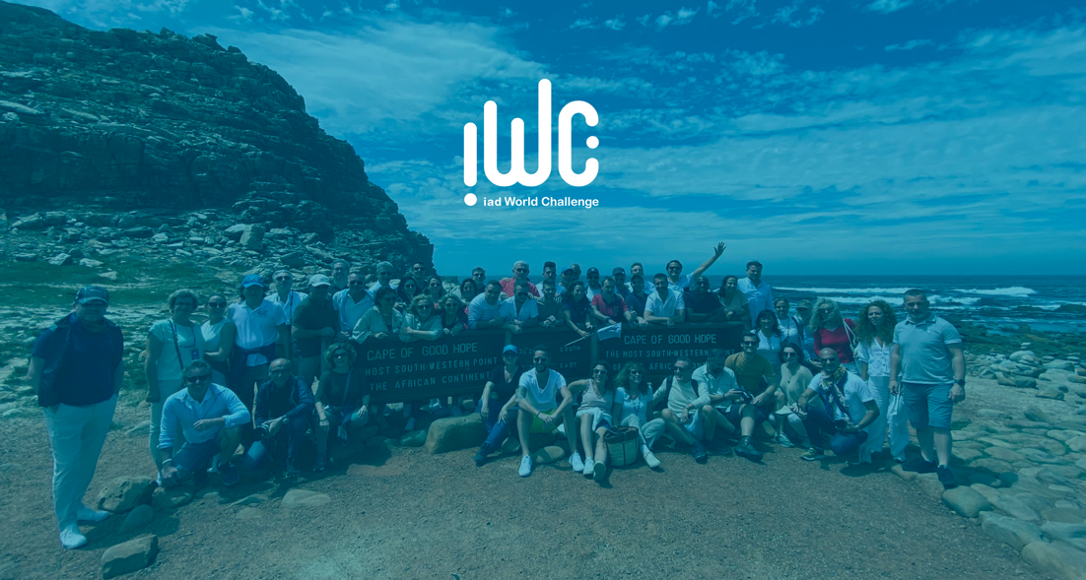

iad World Challenge 2022
iad leva top performers à África do Sul

Depois do Dubai no ano passado, o iad World Challenge rumou a outro continente em 2022. Os 12 top performers de cada filial iad - França, Portugal, Espanha, Alemanha, Itália e México – acabam de chegar de uma viagem à África do Sul. Esta é umas das recompensas atribuídas aos consultores que se destacaram nas seguintes categorias: Top MLM Revenues, Top Seller, Top Producer e Top Sponsor.

A aventura teve início com um inesquecível safari no coração da Reserva Pilanesberg, a 2h30 de Joanesburgo, tendo depois seguido para a Cidade do Cabo. Se o IWC do ano passado passou pelas areias do deserto da cidade mais badalada dos Emirados Árabes Unidos, este ano o cenário esteve envolto em natureza: leões, tigres, elefantes, pinguins, e tantas outras espécies e paisagens que fizeram desta uma viagem inesquecível. Houve ainda tempo para refeições deliciosas, relaxamento no spa, encontro com a história de Portugal, com a visita ao Cabo da Boa Esperança, e muita diversão.

“Este desafio é uma oportunidade única dos consultores de várias filiais se reunirem e usufruírem juntos de momentos de lazer em locais inesquecíveis. Esta é uma experiência que qualquer consultor pode ter acesso, mediante os seus resultados, e é ainda a oportunidade de estarem próximos dos membros da administração do grupo”, refere Alfredo Valente, CEO da iad Portugal. Por outro lado, o responsável salienta que o IWC é também uma oportunidade de

“networking” com colegas de outras filiais e uma “motivação extra” para os consultores: “Esta é mais uma prova de que a iad valoriza o trabalho dos nossos profissionais, cujo espírito empreendedor é o motor do nosso extraordinário crescimento”.

"Eu sonhei com esta incrível viagem, uma vez que fazia parte da minha visão. Ainda assim, conseguiu superar todas as minhas expectativas! Abriu-me a porta a futuras oportunidades e a ambiciosos objetivos que desejo concretizar, nos próximos dois anos, nesta rede internacional." - Angela Rodrigues, nº 1 Top Producer 2021-22 da iad Portugal

“Esta viagem foi um misto de alegria, surpresa, emoção, aromas e divertimento. Obrigada iad!” - Clara Dias, nº 1 Top Seller 2021-22 da iad Portugal

“Foi uma viagem incrível, repleta de momentos emocionantes. Foi uma enorme alegria por ter partilhado esta magia com colegas de todas as filiais do grupo iad. Regresso motivada e segura de estar no projeto certo no momento certo! Obrigada iad por todas as surpresas que nos proporcionaram.” - Catherine Ratieuville, nº1 Top MLM Revenues 2021-22 da iad Portugal

“Foi uma viagem inesquecível. A cultura, o povo, a natureza, a gastronomia, as danças, as paisagens… Num dia a almoçar num resort em plena selva, no outro estar na Cidade do Cabo, repleta de história, foi muito enriquecedor e, sem dúvida, motivador para continuar com esta emocionante equipa!” - Paula Antonieta Santos, nº 1 Top Sponsor 2021-22 da iad Portugal

Recorde-se que a rede de consultores imobiliários independentes fechou o seu ano fiscal a 30 de junho com vários motivos para celebrar: 526 milhões de euros de volume de negócios (+30%) e mais de 18 mil consultores imobiliários independentes, perto de mil em Portugal. Em território nacional, a iad fechou as contas com 17,4 milhões de euros de volume de negócios, um assinalável crescimento de 68% comparativamente ao período homólogo.

Clique aqui para ver alguns dos melhores momentos do evento.

Sobre a iad

Criada em 2008, a iad é uma rede imobiliária exclusivamente constituída por consultores independentes cuja atividade é a comercialização de imóveis da rede. O ADN da iad assenta em 3 pilares: a mediação imobiliária, o digital e o marketing de rede. Com sede em Paris, a iad é hoje a maior rede europeia de consultores imobiliários independentes, com mais de 18.000 consultores e um volume de negócios de 526 milhões de euros.

Gabinete de Imprensa
YoungNetwork Group

Patrícia Gomes – Senior Communication Consultant
patriciagomes@youngnetworkgroup.com
Tlf.: +351 22 6 180 4 51 | Tlm.: +351 912 480 777

